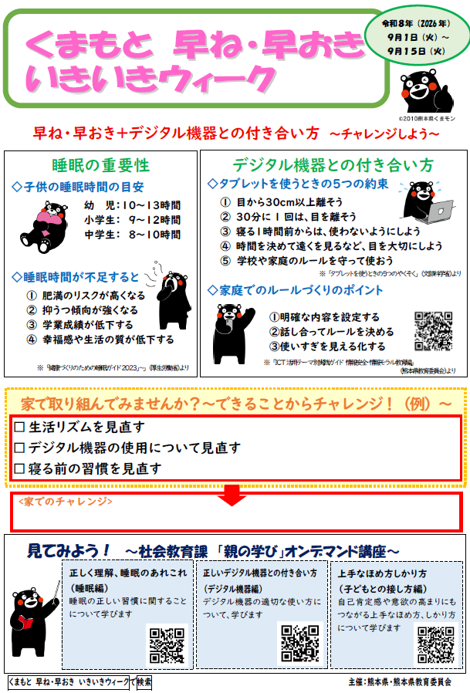
令和８年（2026年）
９月１日（火）～
９月１５日（火）

